Муниципальное бюджетное образовательное учреждение
«Средняя общеобразовательная школа № 4» г. Городца

Согласовано:  Зам. директора по ВР ___________  М.А. Клименко | Утверждаю:  Директор ___________________  Е.А. Катраева

План

воспитательной работы
2»А» класса

на 2011-2012 учебный год.

Цель воспитательной работы в школе:
Создание условий для развития ценностных ориентиров учащихся
на основе разнообразной, творческой, эмоционально-насыщенной
деятельности.

Цели и задачи воспитательной работы в классе:
цель:
Развитие нравственной, гармоничной, физически здоровой личности, способной к творческому самоопределению.
задачи:
♦ формирование у детей гражданско-патриотического сознания, духовно-нравственных ценностей гражданина России;

♦ совершенствование оздоровительной работы с учащимися и привитие навыков здорового образа жизни, развитие коммуникативных навыков и формирование методов бесконфликтного общения;

♦ поддержка творческой активности учащихся во всех сферах деятельности;

♦ совершенствование системы воспитательной работы в классном коллективе;

♦ совершенствование системы семейного воспитания, повышение ответственности родителей за воспитание и обучение детей;
Направления работы:
Экология
Духовно-нравственная культура
Здоровье
Интеллект

Социальный паспорт класса

Количество учащихся в классе-25
Мальчиков-12
Девочек-13
Возраст учащихся-7-8 лет

Социальный состав родителей:
Полные семьи-21
Неполные семьи-4
Матери-одиночки-
В разводе-3
Опекаемые-
Семьи СОП-
Семьи, потерявшие кормильца-1
Семьи, где родители инвалиды-2
Количество детей, посещающих ГПД-10

Диаграмма занятости детей во внеурочное время

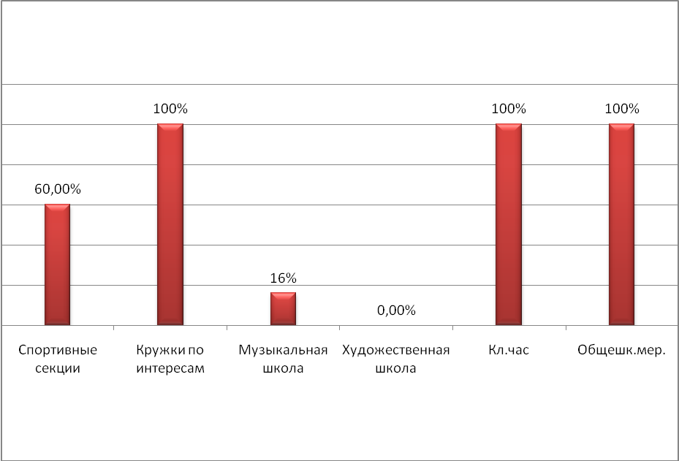

Сравнительная характеристика класса

В классе 25 человек: из них – 13 девочек, 12 мальчиков, разного уровня способностей. В классе есть ученики, которые могут в дальнейшем учиться на «4» и «5», а есть ученики, у которых средний и низкий уровень подготовки к школе.
За прошедший год начал формироваться коллектив, но формирование коллектива нужно продолжить во 2 классе. Дети подружились между собой. У них появились общие интересы и занятия. Ребята дружат не только в школе, но и за её пределами. Сложились добрые дружеские отношения между девочками и мальчиками. Часто ученики переживают за неудачи своих друзей, подбадривают их, радуются их успехам. Ученики прислушиваются к мнению своих одноклассников, им важно их мнение. К учёбе в школе относятся позитивно. Доброжелательно относятся к учителям, детям. Конфликты ещё в коллективе возникают, но стараемся быстро гасить. Ребята учатся просить прощение, если они неправы. Дети пытаются организовать свою деятельность. Пока это у них получается только под руководством учителя. Во многих делах дети проявляют недостаточную активность, организованность. Над этим предстоит работать во 2 классе.
Трудных детей в классе нет. Все дети готовы к школе: у них есть школьная форма и школьные принадлежности. В классе 4 неполных семьи, 1 из которых по потере кормильца. Родители учеников регулярно посещают школу, родительские собрания, интересуются успехами детей. В классе работает родительский комитет.
Стоит большая задача по сплочению детского коллектива. Для этого запланировано проведение совместных походов и поездок выходного дня, совместных мероприятий, открытых уроков. В классе уже все дети имеют поручения. Если у ребёнка ослабеет интерес к поручению, то попробую помочь выбрать ему поручение по душе. Дети доброжелательны, правильно реагируют на замечания и стараются исправиться.
В 2 классе будет вестись работа по воспитанию сознательного поведения в школе и во внеурочное время, позитивного отношения к учёбе. Также будет вестись работа по воспитанию культуры речи и культуры поведения учащихся в социуме.
Как классный руководитель я занимаюсь организацией досуга детей. В свободное от занятий время дети посещают различные секции и кружки, музыкальную школу. Все ученики класса заняты во внеурочное время.
В этом учебном году в классном коллективе будут выбраны органы самоуправления. Каждый из детей сможет сам выбрать поручение себе по душе, если у ребёнка погаснет интерес к поручению, то представится возможность сменить поручение.
В этом классном коллективе высокая познавательная активность и творческие способности. Дети проявляли своё творчество при подготовке и проведении классных мероприятий, концертов, создании проектов по предметам, изготовлении поделок на выставки, участии в выставке рисунков. Многие дети участвовали в различных районных творческих конкурсах и занимали призовые места. Большую помощь в этом оказывали родители.
Хотя в первом классе работы детей не оцениваются, но по контрольным срезам стало ясно, что детей с высокими образовательными запросами более 50%. В конце учебного года был проведен конкурс по русскому языку ко Дню Славянской письменности и культуры «Абсолютная грамотность», в котором принимали участие все дети. Победителями стали 12 человек. Во втором классе определятся отличники, хорошисты, троечники. Хотелось бы, чтобы последних было мало или не было вообще.
За прошедший год было проведено много внеклассных мероприятий: классные часы, праздники, беседы, викторины, конкурсы. На все праздники приглашались родители, которые были активными их участниками: «Здравствуй, школа!», «Новогодняя сказка», «От всей души!», «Спасибо, Букварю!». «До свиданья, Первый класс!» Мы ездили вместе в цирк. Всё это способствовало сплочению школьного коллектива.
В прошедшем году было проведено четыре тематических родительских собрания, на которых обсуждались вопросы адаптации первоклассников, психофизиологические особенности младших школьников и др. Активно сотрудничали со школьным психологом ,библиотекарем.
Есть ещё много проблем, которые предстоит решать в будущем году. Самое главное, чтобы каждый ребёнок не потерял своего лица, чувствовал себя в школе комфортно, и чтобы он с радостью спешил в школу за новыми знаниями.

Работа с родителями

№ | Форма | Тема | Дата | Ответственный
1 | Собрание | Первая отметка. Критерии оценки знаний учащихся. | сентябрь | Кл.рук
2 | Консультация | Садимся за уроки. Рекомендации родителям по оказанию помощи в деятельности по выполнению домашних заданий. | октябрь | Психолог
3 | Собрание-обмен опытом | Трудовое воспитание в семье. | ноябрь | Кл.рук.
4 | Совместный досуг  Поездка | Новогодний праздник в классе. | декабрь | Род.комитет
5 | День открытых дверей | Папа, мама, я-читающая семья. | январь | Учитель
6 | Собрание-лекторий  Веселые старты | Режим-это серьезно.  Спортивная семья. | Февраль  февраль | Детский врач
7 | Психологическая гостиная | Мир детский - мир взрослый. | март | Психолог
8 | Консультация | Что нужно знать родителям о детских правонарушениях. | апрель | Соц.педагог
9 | Собрание-отчет | Чему мы научились во 2 классе. | май | Кл.рук.
10 | Поездка |  | май | Род.комитет

Родительский комитет на 2011-2012 учебный год
Работа с родительским комитетом
Сентябрь - Помощь в проведении экскурсии в выставочный зал.
Помощь в работе по озеленению класса.

Октябрь - Помощь в проведении «Праздника урожая» и паспортизации комнатных растений.
Организация поездки в осенние каникулы.

Ноябрь - Помощь в организации «Дня именинника».
Помощь в проведении экскурсии в городскую библиотеку.

Декабрь - Организация подарков детям к Новому году и
новогоднего огонька в классе. Изготовление игрушек к Новому году.
-Помощь в оформлении выставки фотографий о профессиях.

Январь - Помощь в организации экскурсии в выставочный зал.
Проведение акции «Как живешь книга»?
Организация поездки в зимние каникулы.

Февраль - Помощь в организации и проведении « Веселых стартов»

Март - Участие в классной выставке «Мир семейных увлечений».

Апрель - Помощь в проведении экскурсии в Музей Добра.

Май - Помощь в организации отчетного собрания.

Работа с одаренными учащимися

1.Выполнение творческих работ и проектов.

2.Подготовка сообщений к урокам литературного чтения, окружающего мира.

3.Подготовка и участие в классных олимпиадах и конкурсах: «Русский Медвежонок», «Кенгуру», «Абсолютная грамотность» и др.

4.Развитие логического мышления, памяти, воображения путём выполнения заданий повышенной трудности.

Работа со слабоуспевающими учащимися

1.Выполнение заданий, развивающих творческие способности учащихся.
2.Консультации родителей по подготовке дополнительных заданий.
3.Контроль посещения учащимися кружков.
4.Вовлечение детей в общественную работу в коллективе, выполнении ими поручений.
5.Исследование интересов детей и предоставление заданий в соответствии с их интересами.

Основные направления работы |  | Время проведения

Сентябрь Духовно – нравственное воспитание

«Я – человек»
 |  | 1 неделя |  | 2 неделя |  | 3 неделя |  | 4 неделя
Экология |  |  |  | Озеленение классной комнаты |  | Сбор макулатуры
Духовно – нравственная культура |  | Кл.час «К.Минин-патриот Земли Русской»  Кл.рук. |  |  |  |  |  | «В гостях у гнома Этикета» 2-4кл. вожатая
Профилактически-оздоровительная |  | Беседа по ТБ в школе и ПДД. Кл.рук. |  |  |  | Марафон Детства  вожатая |  | Беседа «Если хочешь быть здоров»  Кл.рук.
Учебно-познавательная  Интеллект |  | Праздник первого звонка. |  | Организация в предметные кружки и ГПД |  | Конкурс поделок» Чудеса из листьев» урок технологии  выставка в классе |  | Экскурсия в выставочный зал

Октябрь
Экология | Сбор макулатуры |  | Работа по озеленению класса,  паспортизация комнатных растений (род ком.) |  | Неделя в защиту животных  вожатая |  | Праздник Урожая!  мероприятие с родителями  кл.рук.
Духовно – нравственная  культура | День учителя общешк  .концерт |  | Кл. час  «Вот какие бабушки у нас!» кл.рук. |  | Беседа  « Твой внешний вид»
Профилактически-оздоровительная  Здоровье |  |  |  |  | Трудовой десант  «Чистый класс» |  | Беседа по ТБ «Внимание – опасность!»
Учебно-познавательная  Интеллект |  |  | «Проверка учебников» рейд актива класса  Смотр классных уголков вожатая |  | Викторина по литературному чтению «По дорогам сказок!» шк.библиотек. |  | Смотр – конкурс  на лучший дневник  актив класса

Ноябрь Правовое воспитание «Я и закон»
Экология |  | Акция «Помоги птицам» |  | Сбор макулатуры | Практикум  «Как ухаживать за комнатными растениями»  урок окруж.мира
Духовно – нравственная  культура |  | Кл. час  День народного единства.  кл.рук. |  | Кл. час  «День матери»  Кл.рук.
Профилактически-оздоровительная  Здоровье |  | Беседа «Права и обязанности ученика»  Соц. педагог | Красный, желтый. зеленый. Праздник зеленого огонька  3 кл. | Конкурс рисунков по ПДД.  вожатая | Кл. час «Профилактика гриппа» Беседа с детским врачом.
Учебно-познавательная  Интеллект  Формирование коллектива |  | Подготовка работ на выставку «Новогодний серпантин»  Проверка выполнения поручений учащимися | Конкурс фоторабот «Дети ,творчество, Родина»  вожатая  Конкурс по русскому языку «Русский медвежонок»  учитель |  | Конкурс «Смекалистых»  Урок математики
Декабрь Профориентация «В мире профессий»
Экология | Акция «Защитим русскую красавицу» |  | Акция  «Забота о птицах»  (подкармливание птиц)  Экскурсия  учитель | Сбор макулатуры | День труда в классе
Духовно – нравственная  культура | Игры на сплочение коллектива  «Учимся взаимопониманию»  Шк. психолог |  | Оформление фото выставки  «Профессии моих родителей»  Кл. рук. родители | Работа в Мастерской  Деда Мороза | «Новогодний хоровод»  Праздник  Учитель, родители  Поездка в ТЮЗ
Профилактически-оздоровительная  Здоровье |  |  |  | Беседа  «О режиме дня»  Кл.рук. | Правила дорожного движения «Осторожно гололед!»  Кл.рук.
Интеллект | Открытое мероприятие «Все работы хороши-выбирай на вкус»

Основные направления работы |  | Время проведения
 |  | январь
 |  | 1 неделя | 2 неделя |  |  | 3 неделя | 4 неделя
Экология |  |  | Сбор макулатуры |  |  |  | Наблюдение и подкормка птиц во время экскурсии в природу
Духовно – нравственная  культура |  |  | Марафон  «Моя школа»  вожатая |  |  | Рождество Христово совместное занятие в кружке Истоки
Профилактически-оздоровительная |  |  | «Тропинка безопасности»  Кл.рук. |  |  |  | Классный конкурс игры по шашкам
Учебно-познавательная  Интеллектуальная |  |  |  |  |  | День открытых дверей. Открытое занятие | Экскурсия в выставочный зал
февраль
Экология | Викторина  «В мире животных»  Библиотек. |  |  | Сбор макулатуры
Духовно – нравственная  Культура |  |  |  | День защитника отечества  Кл. час | Кл. час Широкая масленица
Профилактически-оздоровительная  Здоровье | «Твое здоровье в твоих руках»  беседа кл.рук. |  |  |  | Веселые старты  Совместное мероприятие |  | ПДД «Осторожно на дорогах!»  Кл.рук.

март Эстетическое воспитание «Мир прекрасного»

Экология | Сбор макулатуры |  |  | День труда |  | Презентация «Эта хрупкая планета» к Всемирному Дню Земли
Духовно – нравственная  культура | «Праздник цветов»  2б кл |  |  | Праздник мам «Веселая капель»  Общешк. |  | Организация выставки в классе «Мир семейнык увлечений» |  |  |  | Поездка в театр
Профилактически-оздоровительная  Здоровье | Флеш-моб  «Я люблю витамины» |  |  |  |  | «В гости к светофору» беседа кл.рук. и инспектора ПДД
Учебно-познавательная  Интеллект  Самоуправление  в коллективе | «В гостях у сказки»  Викторина  Шк. библиотек. |  |  | Математический конкурс «Кенгуру» |  | Рейд «Твой портфель» |  |  |  | Неделя детской книги  библиотека
апрель
Физическое и экологическое воспитание.
«За здоровый образ жизни»

Экология |  | Акция Первоцвет!  Конкурс рисунков |  |  | Сбор макулатуры |  | День труда  Конкурс поделок из бросового материала |  | Беседа
Духовно – нравственная  культура |  | Кл. час  День космонавтики  фильм |  |  |  |  | Поездка-экскурсия в Музей Добра  г. Городец  Кл.рук.  родители
Профилактически-оздоровительная  Здоровье  Интеллект |  | Игра-путешествие «Чистота-залог здоровья»  вожатая |  |  | Проекты: «Очень пища хороша –  Кушай пищу не спеша! Рецепты. О вкусной И здоровой пище.  Родители  Кл.рук. |  | Вредные привычки. Есть ли они у меня?  Кл.рук.

Май Патриотическое воспитание «Моя Родина»

Экология |  |  |  | Флеш-моб «Чистый двор»  вожатая
Духовно – нравственная  Культура |  |  | День Победы – великий праздник» поход к памятнику  Кл.рук. | Встреча с героем  «Они защищали Родину»  Кл.рук. |  | .
Профилактически-оздоровительная  Здоровье |  |  |  | Рейд «Самый аккуратный и опрятный».  Актив класса |  |  |  | Беседа по ТБ в летние каникулы  Кл.рук.
Учебно-познавательная  Интеллект |  |  | Конкурс рисунков Пусть всегда будет солнце!  Учитель ИЗО |  |  | «День Славянской письменности и культуры»  Конкурс «Абсолютная грамотность»  учитель |  | Проекты «Чему я научился во 2 классе»  К итог, собранию

